Планирование воспитательно-образовательной работы на 19 октября
Тема: «Домашние и дикие животные»
Цель – создание социальной ситуации развития детей посредством различных видов деятельности в процессе изучения темы «Домашние и дикие животные»
Задачи: 1.Создать условия для познавательного интереса и познавательной активности; 2.Обеспечить эмоциональное благополучие через: уважительное отношение к каждому ребенку, к его чувствам и потребностям; 3. Создать условия для свободного выбора детьми деятельности и участников совместной деятельности, а так же для принятия детьми решений, выражения своих чувств и мыслей; 4.Создать условия для позитивных, доброжелательных отношений между детьми, для развития коммуникативных способностей детей и развитие умения детей работать в группе сверстников; 5.Создать условия для овладения культурными средствами деятельности.

День недели | Режим | Совместная деятельность взрослого и детей с учетом интеграции образовательных областей |  | Организация самостоятельной деятельности детей | Взаимодействие с родителями (социальными партнерами)
 |  | Образовательная деятельность, в том числе в режимных моментах (Групповая, подгрупповая) | Индивидуальная
Понедельник | Утро | Прием детей в группе.  Утренняя гимнастика.  Цель - укрепить здоровье детей.  Беседа «Домашние животные»  Цель – формировать понятие домашние животные.  Д/ игра «Большие и маленькие» (животные и их детеныши).  Цель – систематизировать знания детей по теме «Домашние животные и их детеныши»  Дежурство по столовой. Цель – продолжать учить детей самостоятельно выполнять обязанности дежурных по столовой.  С/игра «Закончи предложение» о домашних животных.  Цель – учить детей составлять предложение, развивать внимание. | Дидактическая игра «Узнай животное по контуру» (Саша Е., Артем) | Самостоятельная деятельность детей в  центрах активности. | Порекомендовать родителям поучаствовать вместе с ребенком в конкурсе книг «Наши домашние животные»  Памятка для родителей «Как научить ребёнка рассказыванию»
 | ООД | Речевое развитие. Тема: Домашние животные. (к.з.с. 206, 209). Цель - обогатить и закрепить знания детей о домашних животных.  Задачи: расширить знания детей о домашних животных и их детенышах; развивать речевую активность, воображение, умение в
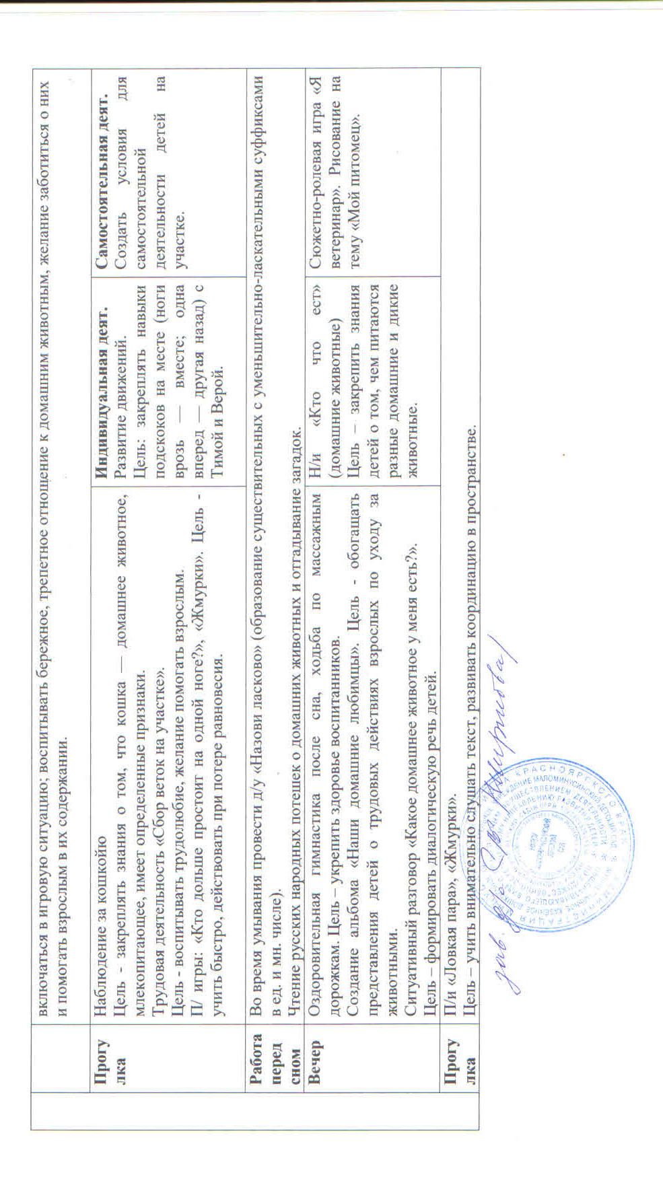
Планирование воспитательно-образовательной работы на 20 октября
Тема: «Домашние и дикие животные»

День недели | Режим | Совместная деятельность взрослого и детей с учетом интеграции образовательных областей |  |  | Организация самостоятельной деятельности детей |  | Взаимодействие с родителями (социальными партнерами)
 |  | Образовательная деятельность, в том числе в режимных моментах (Групповая, подгрупповая) | Индивидуальная
Вторник | Утро | Прием детей в группе.  Утренняя гимнастика.  Цель - укрепить здоровье детей.  Беседа с детьми о домашних и диких животных. Рассматривание картинок Дом. Лес.  Цель – расширять знания детей о домашних и диких животных.  Д/игра «Назови ласково» Цель - воспитывать желание использовать в речи ласковые слова. | Д/и «Скажи наоборот» (антонимы) с Викой и Сашей В. Цель: учить детей называть противоположные по значению слова. |  | Размещение в уголке изобразительной деятельности иллюстрации и трафареты с изображением зверей. |  | Индивидуальные беседы, консультирование по запросам родителей.
 | ООД | ФЭМП. Тема: Образование числа 4 (с.23) Цель – познакомить с образованием числа 4. Задачи: показать образование числа 4 на основе сравнения двух групп предметов; способствовать развитию связной речи (овладению математическим словарем); формировать интерес к математическим занятиям.
 | Прогулка | Наблюдение за лошадью.  Цель - закреплять знания о лошади, ее характерных особенностях как млекопитающего, домашнего животного; воспитывать интерес к жизни животного.  Трудовая деятельность:  «Помощь дворнику убрать мусор с участка»  Цель - воспитывать трудолюбие, желание помогать взрослым.  П/ игры: «Круговорот», «Холодно — горячо», «У медведя во бору».  Цель - добиваться выполнения правильной техники в освоенных ранее видах ходьбы. |  | Индивидуальная деят.  Развитие движений. (Сережа, Егор)  Цель - улучшать технику ходьбы (ходьба приставным шагом). |  | Самостоятельная деят.  Ситуативный разговор о том, каким бы дети хотели видеть свой участок в детском саду?  Самостоятельная деятельность на прогулке. Сюжетно-ролевые игры по желанию детей.
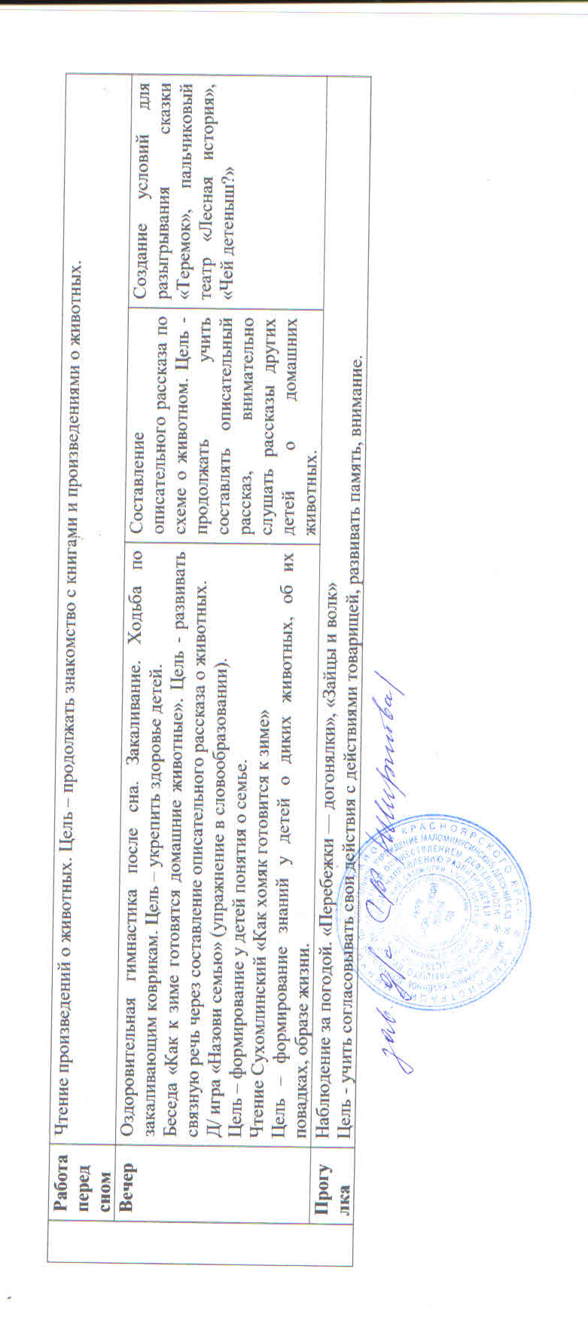
Планирование воспитательно-образовательной работы на 21 октября
Тема: «Домашние и дикие животные»

День недели | Режим | Совместная деятельность взрослого и детей с учетом интеграции образовательных областей |  |  | Организация самостоятельной деятельности детей |  | Взаимодействие с родителями (социальными партнерами)
 |  | Образовательная деятельность, в том числе в режимных моментах (Групповая, подгрупповая) | Индивидуальная
Среда | Утро | Прием детей в группе.  Утренняя гимнастика.  Цель - укрепить здоровье детей.  Рассматривание иллюстраций с животными. Цель - выявить знания детей о повадках животных. | «Весёлый счет» Цель - закрепление в речи детей согласования существительных с числительными. ( Боня, Кирилл) |  | Хозяйственно – бытовой труд: моем игрушки. Цель - обсудить значение этой работы; воспитывать культуру трудовых действий, бережное отношение к игрушкам. |  | Индивидуальные беседы с родителями.
 | ООД | ФЦКМ. Тема: Дикие животные. (к.з.с. 213). Цель – расширять представления детей о диких животных. Задачи: расширять и уточнять знания детей о жизни диких животных, их внешнем виде и образе жизни; развивать зрительное внимание, память, мышление и воображение; воспитывать у детей любовь и бережное отношение к лесу и диким животным.
 | Прогулка | Наблюдение за повадками знакомых детям животных ближайшего окружения. Цель - предложить детям понаблюдать за собаками, рассказать о своих питомцах, привести примеры их преданности человеку. Трудовая деятельность:  Уборка мусора на участке. Цель – воспитывать стремление к труду.  П/И «Лохматый пес» Цель – учить детей двигаться в соответствии с текстом, быстро менять направление движения, бегать, стараясь не |  | Индивидуальная деят.  Упражнение «Цапля на болоте». Цель - упражнять детей в удержании равновесия. (Саша Л.). |  | Самостоятельная деят.  П/И «Стань первым»  Цель - учить детей бегать в колонне друг за другом, по сигналу встать первым, найдя кратчайший путь. Развивать умение действовать по сигналу,
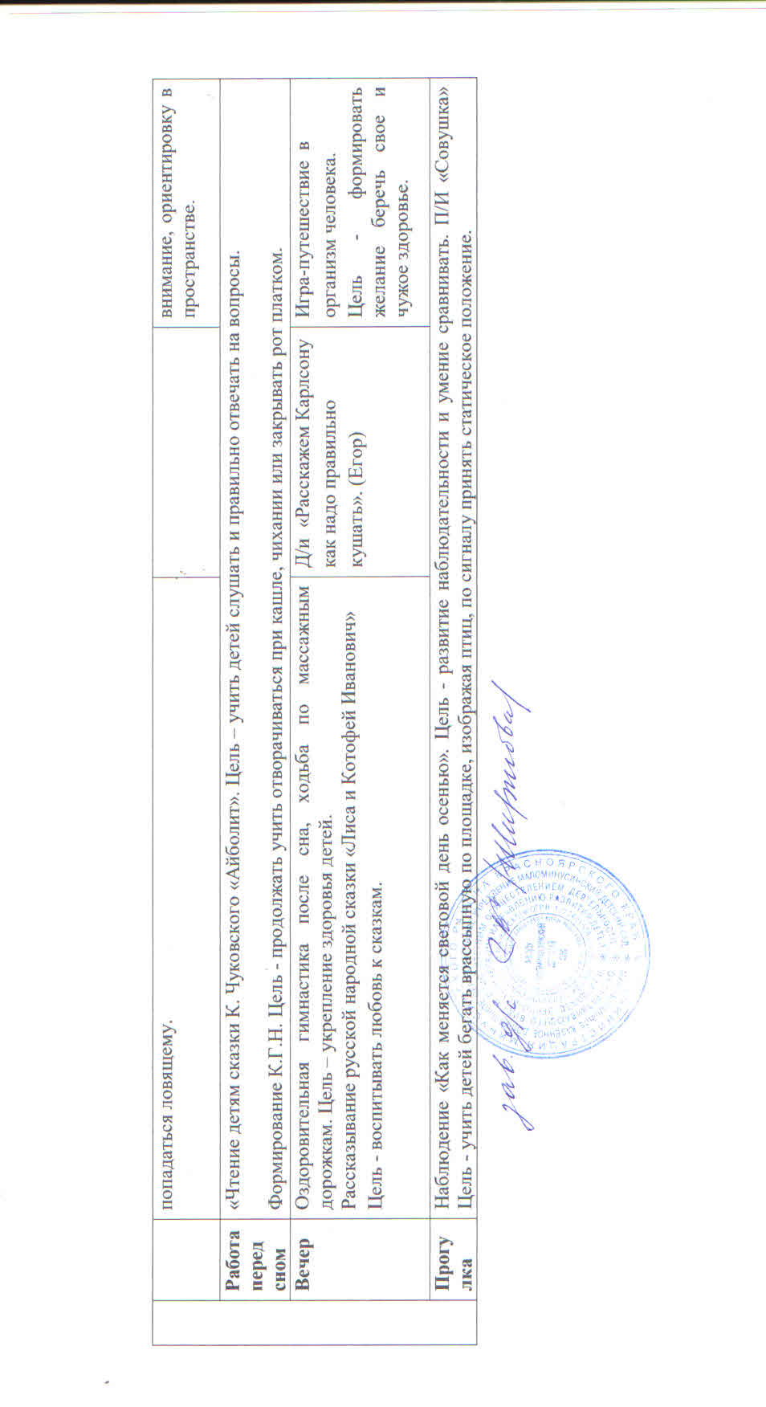
Планирование воспитательно-образовательной работы на 22 октября
Тема: «Домашние и дикие животные»

День недели | Режим | Совместная деятельность взрослого и детей с учетом интеграции образовательных областей |  |  | Организация самостоятельной деятельности детей |  | Взаимодействие с родителями (социальными партнерами)
 |  | Образовательная деятельность, в том числе в режимных моментах (Групповая, подгрупповая) | Индивидуальная
Четверг | Утро | Прием детей в группе.  Утренняя гимнастика.  Цель - укрепить здоровье детей.  Беседа «Разноцветное настроение».  Цель - формировать у детей умение обращать внимание на свои поступки, переживания, отношение к другим. | Упражнение «слева справа» (Тима, Ярик). Цель: поупражняться в ориентировании «слева - справа». |  | Работа с дежурными.  Цель - закреплять умение помогать взрослым. |  | Индивидуальные беседы с родителями.
 | ООД | Рисование. Тема: Кошка (рис. дет.с. 34) Цель – продолжать формировать умение у детей передавать особенности изображаемого предмета. Задачи: учить детей рисовать кошку; развивать образное восприятие , творчество; воспитывать у детей доброжелательное отношение к домашним животным.
 | Прогулка | Наблюдение за росой.  Цель - отметить, что осенью роса лежит сплошным серебристым налетом; развивать любознательность.  Трудовая деятельность.  Подвешивание кормушек для птиц.  Цель – воспитывать желание заботиться о птицах.  П/И «Лиса в курятнике»  Цель – учить мягко спрыгивать, сгибая ноги в коленях, бегать, не задевая друг друга, увертываться от ловящего. |  | Индивидуальная деят.  Упражнять в броске мяча друг другу двумя руками из-за головы. (Саша Е.) |  | Самостоятельная деят.  Д/игра «Когда это бывает?»  Цель – закреплять знания о временах года.
 | Работа перед сном | Чтение русской народной сказки «Сивка - Бурка» Цель – формировать у детей интерес и потребность в чтении книг.
 | Вечер | Оздоровительная гимнастика после сна. Закаливание. |  | Д/И «Найди лишнее» |  | Беседа «Правила общения
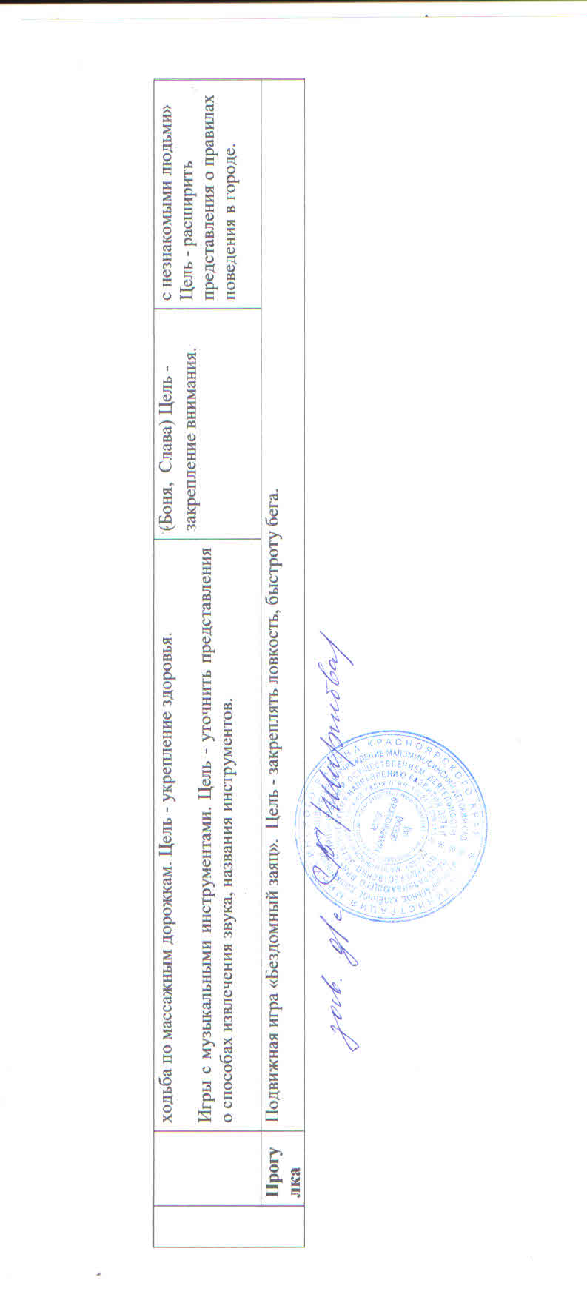
Планирование воспитательно-образовательной работы на 23 октября
Тема: «Домашние и дикие животные.».

День недели | Режим | Совместная деятельность взрослого и детей с учетом интеграции образовательных областей |  |  | Организация самостоятельной деятельности детей |  | Взаимодействие с родителями (социальными партнерами)
 |  | Образовательная деятельность, в том числе в режимных моментах (Групповая, подгрупповая) | Индивидуальная
Пятница | Утро | Прием детей в группе.  Утренняя гимнастика.  Цель - укрепить здоровье детей.  Свободное общение на тему «Чистый воздух и вода – здоровый человек»  Цель – познакомить детей с «водой» и «воздухом» как факторами, влияющими на здоровье человека.  Рассматривание картины Васнецова «Три богатыря» Цель - приобщение детей к искусству. | Индивидуальная работа по развитию речи с Сашей Л. и Викой.  Цель: закрепить названия осенних месяцев. |  | Ситуативный разговор о значении закаливания для здоровья человека. Цель - закрепление знаний о здоровье. |  | Индивидуальные беседы с родителями о самочувствии детей.
 | ООД | Лепка. Тема: Медведь. (из.д.с.131) Цель – учить детей лепить предмет, состоящий из нескольких частей. Задачи: закреплять приемы лепки; развивать мелкую моторику, логическое мышление; воспитывать умение работать в коллективе.
 | Прогулка | Наблюдение за повадками знакомых детям животных ближайшего окружения. Цель - предложить детям понаблюдать за собаками, рассказать о своих питомцах, привести примеры их преданности человеку.  Трудовая деятельность.  Уборка мусора на участке. Цель – воспитывать стремление к труду.  П/И «Лохматый пес» Цель – учить детей двигаться в соответствии с текстом, быстро менять направление движения, бегать, стараясь не попадаться ловящему. |  | Индивидуальная деят.  Эксперементирование с семенами клена – летят как парашютики.  Цель – познакомить детей с ролью ветра в жизни растений. |  | Самостоятельная деят.  П/игра «Листья и дождик» Цель – развивать координацию движений.
